**Cambios realizados en el apartado reloj checador**

1. Implementación de nuevos elementos de trabajo

Implementación de iconos que continuación se describen.

 Información de periodos.

 Registro de incidencias

 Asignación de empleado en departamento

 Reporte de incidencias por depto y general.

Visita general del primer apartado del área de trabajo.

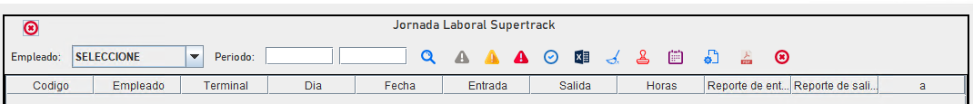

Nota: Revisión de campos ya establecidos en revisiones para control interno. (desarrollando)

1. Vista de periodos

Se establece la apertura y cierre de un periodo en para generar incidencias, considere que se toman del apartado de nóminas presentándose valores de 7 y 14 días.

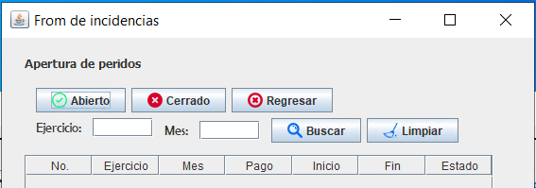

1. Asignación de empleados a departamento

Se establece un formulario para indicar el departamento a los empleados. Se establece de esta manera ya que al revisar el apartado de nominas algunos valores se presentan de manera confusa.

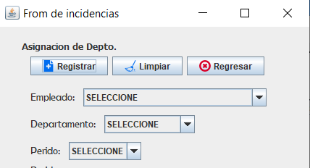

1. Registrar evidencias

Se establece un formulario para indicar las incidencias, este se activa cuando se encuentra un periodo activo únicamente, los campos a un se mantienen en revisión.

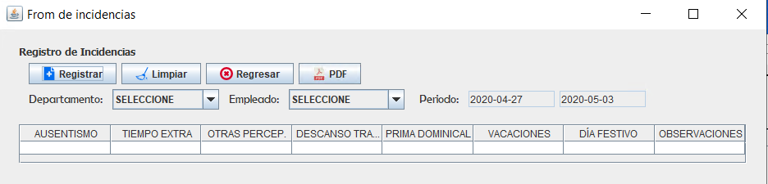

1. Registrar evidencias

Una vez que se registran las incidencias se puede generar el reporte en PDF por departamento y periodo activo, o bien de manera general. Esto según el catalogo de permisos que se asignen.

